Консультация для родителей
«Воспитание у детей культуры поведения за столом»
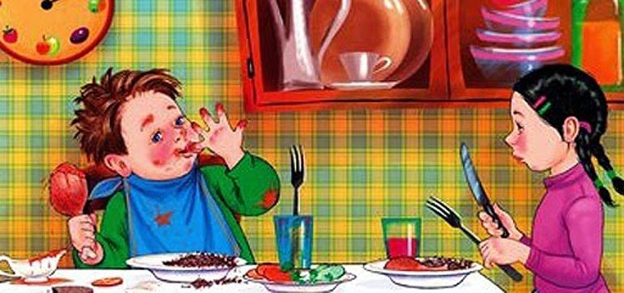

Подготовила:

Синякина Светлана Игоревна

«Воспитание у детей культуры поведения за столом»
Организация детского питания напрямую связана со столовым этикетом и решением воспитательных задач - формированием у детей культуры поведения за столом. Знакомство и овладение навыками столового этикета позволяет ребенку быть уверенным в себе. Научить ребенка правильно вести себя за столом, умело пользоваться столовыми приборами, быть обходительными в застольном общении - задача, как воспитателя, так и родителей.
Уважаемые родители, обратите внимание на то:
- как ест ребенок;
- каково его поведение за столом;
- умеет ли он пользоваться ножом и вилкой, салфетками;
- знает ли он, что люди оценивают его по манере еды.
Овладение этими навыками следует начинать как можно раньше. Очень важно не упустить момент желания ребенка делать все самостоятельно! Уже с раннего возраста желательно придерживаться правил столового этикета. Постепенно внушайте ребенку разумность этих правил и начинайте его этому обучать. Стремитесь к тому, чтобы для детей эти правила поведения за столом стали «золотыми».
Правила столового этикета:
1. За стол садятся не слишком близко к нему, не слишком далеко от него. Если сядешь слишком близко к столу, будешь налегать на него грудью, можешь запачкаться; если сядешь далеко, можно уронить пищу на колени.
2. Нельзя сидеть боком к столу: это не только неудобно, но и невежливо по отношению к другим.
3. Признаком неуважения к соседям по столу может оказаться и ваша манера сидеть на стуле: нельзя разваливаться или раскачиваться на стуле. Сидеть надо как можно прямее.
4. Не кладите на стол локти. Во время еды локти должны быть как можно больше прижаты к телу, чтобы не мешать соседям.

5. Не принято вставать из-за стола, пока не закончили есть другие.
6. Дети должны получить разрешение старших на то, чтобы выйти из-за стола.
7. Считается неприличным есть «громко», дуть на горячую пищу, с шумом хлебать жидкое, чавкать, греметь ложкой, вилкой, ножом по тарелке.
8. Не полагается есть слишком быстро, наполнять рот большим количеством еды, разговаривать, когда во рту пища.
9. О сервировке: вилка кладется слева, а нож справа от тарелки. Мясо или птицу едят, держа вилку в левой руке, а нож - в правой. Вилку не перекладывают в другую руку, пока не будет съедено все блюдо.
10. Мясо отрезают по кусочку: съедите один - отрежьте следующий. Небольшими кусочками отрезают также и мякоть курицы. Кусочки берут с тарелки вилкой и только, когда становится уже трудно срезать мякоть, можно взять косточку рукой.
11. Суп едят с боковой стороны ложки. Доедая суп, тарелку наклоняют от себя.
12. Если подается компот с косточками, выплевывать их надо осторожно в ложечку, поднося ее ко рту, а затем сбрасывать с нее косточки в тарелку, на которой была подана чашка для компота.
13. Нельзя тянуться за нужным вам предметом через весь стол, попросите, чтобы вам его передали.
14. Размешав сахар в чашке, выньте ложку и положите ее на блюдце. Пить с ложкой в чашке неудобно.
15. Когда пьёшь, чашку нужно подносить ко рту, а не нагибаться к чашке, стоящей на столе.
16. Выходя из-за стола, поблагодари.
Помните!
- Правильная и красивая сервировка стола поднимает аппетит и создает доброжелательный настрой у окружающих.
- Умение вести себя за столом, пользоваться столовыми приборами и салфетками развивает у детей уверенность в себе.
- Аппетит ребенка во многом зависит от того, как подается пища, настолько привлекателен ее внешний вид.
- Одним из условий, необходимых для создания благоприятной обстановки ь во время еды, является правильное поведение взрослых и детей во время питания. Взрослые разговаривают друг с другом спокойным, тихим голосом только о делах, связанных с питанием детей. Никаких бесед друг с другом не должно быть. Не следует торопить детей словами: «ешь скорее», «доедай скорее», лучше своевременно подать пищу и тем самым добиваться, чтобы дети не задерживались за столом.
Желаем успехов в воспитании!

